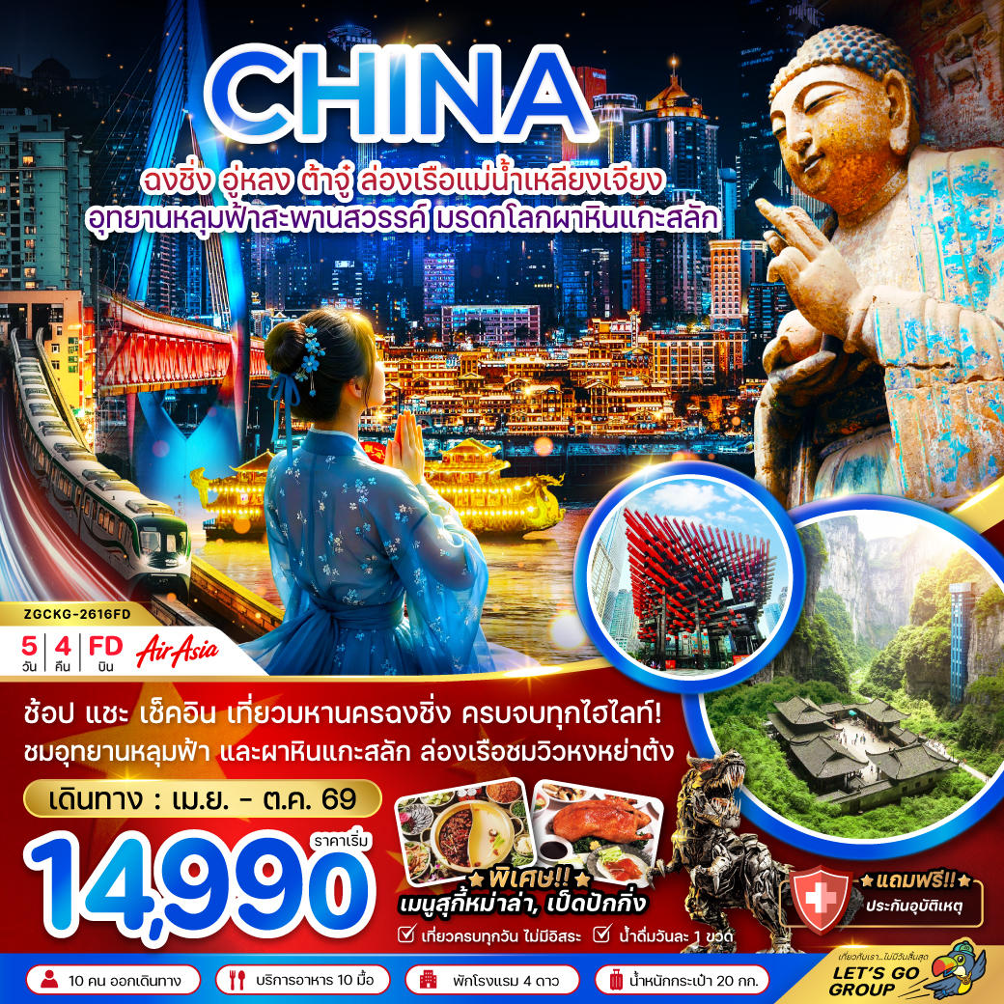

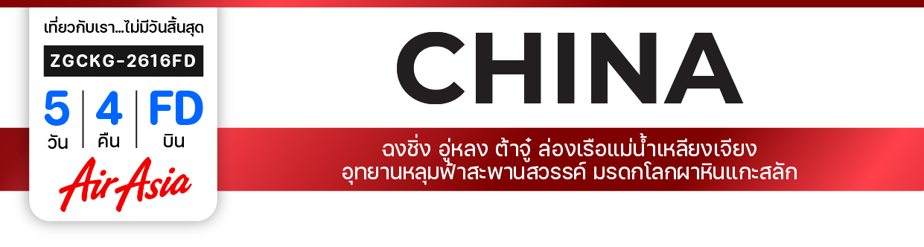

ไฟล์ทบิน
เวลาออก
เวลาถึง
ไฟล์ทบิน

เวลาออก
เวลาถึง
FD552
13:55
18:00
FD553
18:55
21:00
DMK
CKG
เริ่มต้น
14,990
บาท
น้ำหนักกระเป๋า 20 Kg
อาหาร 10 มื้อ
โปรแกรมเดินทาง 5 วัน 4 คืน AIR ASIA
เมษายน - ตุลาคม 2569
CKG
DMK
วันที่ | โปรแกรมทัวร์ | เช้า เที่ยง เย็น |  |  | โรงแรม
1 | สนามบินดอนเมือง – สนามบินฉงชิ่งเจียงเป่ย์ – เมืองฉงชิ่ง |  |  |  | PRINCE HOTEL หรือเทียบเท่า
2 | เมืองอู่หลง – อุทยานแห่งชาติหลุมฟ้า สะพานสวรรค์ – จุดชมวิวระเบียงแก้ว – ลิฟท์แก้ว – เมืองฉงชิ่ง |  |  |  | PRINCE HOTEL หรือเทียบเท่า
3 | มรดกโลกอุทยานผาหินแกะสลักต๋าจู่ – พระไสยาสน์ปางปรินิพพาน – พระโพธิสัตว์กวนอิม – กาลจักร 6 ภพภูมิ – พระไวโรจนพุทธ – เมืองฉงชิ่ง – หงหยาต้ง |  |  | สุกี้  หม่าล่า | PRINCE HOTEL หรือเทียบเท่า
4 | ร้านสมุนไพรจีน – ร้านยางพารา – หมู่บ้านโบราณสือโข่ว – มหาศาลาประชาคมต้าหลี่ถัง – รถไฟทะลุตึก – เซียะห่าวหลี่ โอลด์สตรีท – ล่องเรือแม่น้ำเหลี่ยงเจียง |  |  |  | PRINCE HOTEL หรือเทียบเท่า
5 | ตึกไคว่ชิงโหล – ร้านหยกจีน – อาคารตะเกียบ – ถนนคนเดินเจี๋ยฟางเป่ย – สนามบินดอนเมือง |  | เป็ด  ปักกิ่ง
** รายการทัวร์ข้างต้นอาจมีการเปลี่ยนแปลงตามความเหมาะสม **
อัตราค่าบริการ
วันเดินทาง | ราคาทัวร์/ท่าน  พักห้องละ 2-3 ท่าน | ราคาเด็ก  อายุ 2-20 ปี  และหนังสือเดินทางต่างชาติ | ราคาทัวร์  ไม่รวมตั๋วเครื่องบิน | ราคา  ห้องพักเดี่ยว
05 – 09 เมษายน 2569 | 17,990 | 18,990 | 12,990 | 4,000
12 – 16 เมษายน 2569 | 24,990 | 25,990 | 19,990 | 4,000
19 – 23 เมษายน 2569 | 17,990 | 18,990 | 12,990 | 4,000
26 – 30 เมษายน 2569 | 17,990 | 18,990 | 12,990 | 4,000
24 – 28 พฤษภาคม 2569 | 15,990 | 16,990 | 10,990 | 4,000
31 พ.ค. – 04 มิ.ย. 2569 | 15,990 | 16,990 | 10,990 | 4,000
14 – 18 มิถุนายน 2569 | 16,990 | 17,990 | 11,990 | 4,000
05 – 09 กรกฎาคม 2569 | 14,990 | 15,990 | 9,990 | 4,000
12 – 16 กรกฎาคม 2569 | 16,990 | 17,990 | 11,990 | 4,000
26 – 30 กรกฎาคม 2569 | 17,990 | 18,990 | 12,990 | 4,000
16 – 20 สิงหาคม 2569 | 16,990 | 17,990 | 11,990 | 4,000
23 – 27 สิงหาคม 2569 | 16,990 | 17,990 | 11,990 | 4,000
06 – 10 กันยายน 2569 | 15,990 | 16,990 | 10,990 | 4,000
11 – 15 ตุลาคม 2569 | 22,990 | 23,990 | 17,990 | 4,000
อัตรานี้ยัง ไม่รวม ค่าทิปคนขับรถ มัคคุเทศก์ท้องถิ่น และ หัวหน้าทัวร์ 1,500 บาท/ท่าน
อัตราค่าบริการสำหรับเด็กอายุไม่เกิน 2 ปี ณ วันเดินทางกลับ (Infant) ท่านละ 6,000 บาท
ทัวร์นี้มีร้านช้อปปิ้ง 3 ร้าน ร้านหยก ร้านสมุนไพรจีน ร้านยางพารา
สินค้าขึ้นอยู่กับความพึงพอใจ ไม่บังคับซื้อ กรณีไม่เข้าร้านมีค่าบริการเพิ่มจากราคาทัวร์ 4,000 บาท/ท่าน

สำคัญโปรดอ่าน
- กรุณาทำการจองล่วงหน้าก่อนเดินทางอย่างน้อย 45 วัน พร้อมชำระเงินมัดจำ ท่านละ 8,000 บาท/ท่าน และชำระส่วนที่เหลือ 35 วัน ก่อนการเดินทาง กรณีวันเดินทางน้อยกว่า 35 วัน หรือ ราคาทัวร์พิเศษต้องชำระค่าทัวร์เต็มจำนวน 100% เท่านั้น
- อัตราค่าบริการนี้ จำเป็นต้องมีผู้เดินทาง จำนวน 10 ท่าน ขึ้นไป ในแต่ละคณะ กรณีที่มีผู้เดินทางไม่ถึงตามจำนวนที่กำหนด ทางบริษัทฯ ขอสงวนสิทธิ์ในการเลื่อนการเดินทาง หรือเปลี่ยนแปลงอัตราค่าบริการ (ปรับราคาเพิ่มขึ้น เพื่อให้คณะได้ออกเดินทาง ตามความต้องการ)
- ท่านที่ต้องออกบัตรโดยสารภายในประเทศ (ตั๋วเครื่องบิน, รถทัวร์, รถไฟ) กรุณาสอบถามที่เจ้าหน้าที่ทุกครั้งก่อนทำการออกบัตรโดยสาร เนื่องจากสายการบินอาจมีการปรับเปลี่ยนไฟล์ท หรือ เวลาบิน โดยไม่แจ้งให้ทราบล่วงหน้า และการแนะนำจากเจ้าหน้าที่เป็นเพียงการแนะนำเท่านั้น
- ระหว่างท่องเที่ยวหากนักท่องเที่ยวได้รับการตรวจยืนยันว่ามีเชื้อโควิด ทางโรงแรมอาจมีค่าทำความสะอาดห้องพักเพิ่มเติม (ไม่รวมอยู่ในรายการทัวร์)
- ทัวร์นี้มีลงร้านช้อปปิ้งตามรายการระบุซึ่งนักท่องเที่ยวต้องใช้เวลาในร้านไม่ต่ำกว่า 90 นาทีต่อร้าน นักท่องเที่ยวจะซื้อหรือไม่ขึ้นอยู่กับความพึงพอใจ และสินค้าในร้านไม่ได้เกี่ยวข้องกับบริษัทฯ สินค้าบางรายการอาจไม่สามารถเปลี่ยนคืน หรือขอเงินคืนได้ กรณีนักท่องเที่ยวไม่ประสงค์เข้าร้านมีค่าใช้จ่าย 4,000 บาท/ท่าน
- ในกรณีที่ภาครัฐทั้งไทย และประเทศปลายทางมีข้อกำหนดในการกักตัว หรือ การตรวจหาเชื้อโควิด-19 ทุกประเภท ผู้เดินทางต้องรับผิดชอบค่าใช้จ่ายส่วนนี้ด้วยตัวท่านเอง (ไม่รวมอยู่ในรายการทัวร์)
- ของสมนาคุณไม่สามารถเปลี่ยนแปลงเป็นส่วนลดหรือเงินสดได้
- เงื่อนไขกรมธรรม์เป็นไปตามเงื่อนไขของบริษัทฯประกันเป็นผู้พิจารณา
- อัตรานี้ ไม่รวม ค่าวีซ่าท่องเที่ยวแบบหมู่คณะ 1,500 บาท วีซ่าหมู่คณะสำหรับหนังสือเดินทางไทย และต้องเดินทางไป-กลับพร้อมคณะเท่านั้น (ถ้ามี)
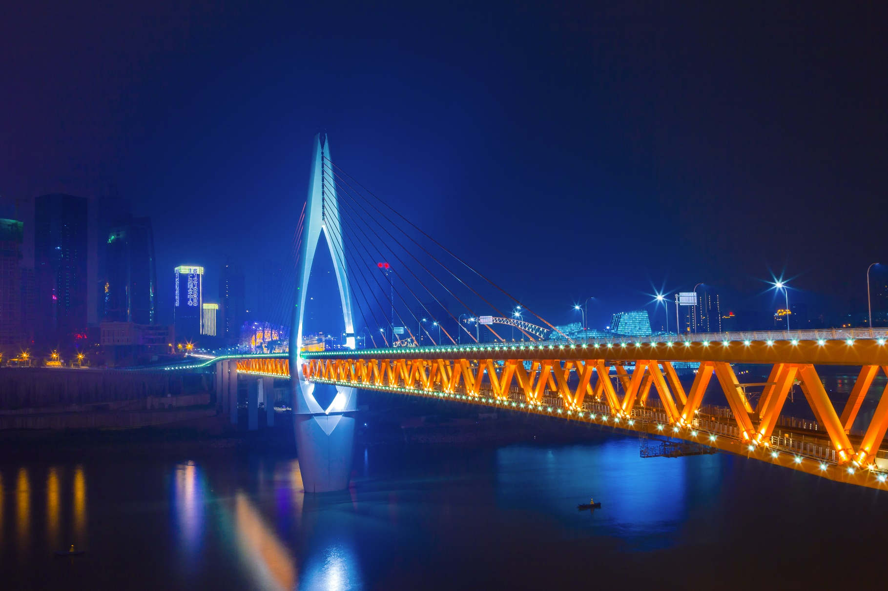
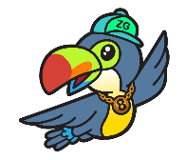
Day1 สนามบินดอนเมือง – สนามบินฉงชิ่งเจียงเป่ย์ – เมืองฉงชิ่ง

11.00 พร้อมกันที่ สนามบินดอนเมือง อาคารผู้โดยสารขาออก เคาน์เตอร์สายการบิน AIR ASIA โดยมีเจ้าหน้าที่ เลทส์โกกรุ๊ป ให้การต้อนรับ และ อำนวยความสะดวกในการเช็คอินให้แก่ท่าน
13.55 นำท่านเดินทางสู่ สนามบินฉงชิ่งเจียงเป่ย์ ประเทศจีน เที่ยวบินที่ FD552
18.00 เดินทางถึง สนามบินฉงชิ่งเจียงเป่ย์ ประเทศจีน นำท่านผ่านด่านตรวจคนเข้าเมือง รับกระเป๋าสัมภาระ หลังจากนั้นออกเดินทางท่องเที่ยวตามรายการ (เวลาที่ประเทศจีนเร็วกว่าประเทศไทย 1 ชั่วโมง)
จากนั้นนำท่านเดินทางสู่ เมืองฉงชิ่ง เมืองใหญ่ที่สุดของภาคตะวันตกเฉียงใต้ของจีน จุดบรรจบของแม่น้ำแยงซีเกียงและแม่น้ำ เจียหลิง เมืองสำคัญที่เติบโตอย่างรวดเร็วทั้งด้านเศรษฐกิจ การคมนาคม และการท่องเที่ยว จนได้รับสมญา “มหานครแห่งขุนเขา” ของจีน
ที่พัก PRINCE HOTEL เทียบเท่าหรือระดับ 4 ดาวท้องถิ่น

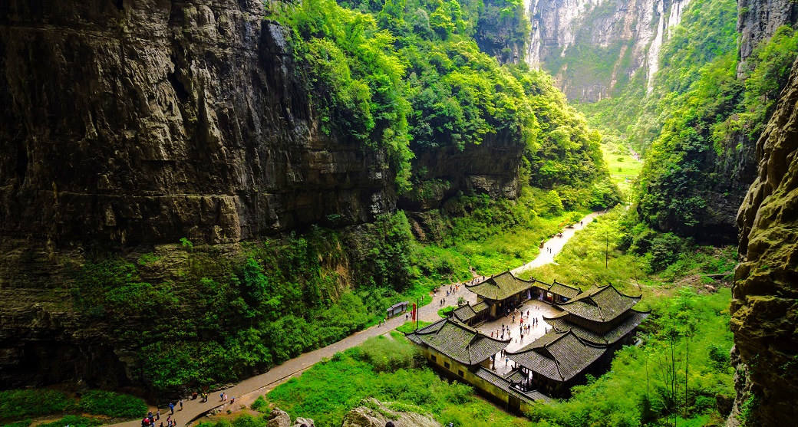
Day2 เมืองอู่หลง – อุทยานแห่งชาติหลุมฟ้า สะพานสวรรค์ – จุดชมวิวระเบียงแก้ว – ลิฟท์แก้ว
– เมืองฉงชิ่ง

เช้า บริการอาหารเช้า ณ ห้องอาหารของโรงแรม
นำท่านเดินทางสู่ เมืองอู่หลง เมืองอู่หลงเป็นเมืองตากอากาศ ตั้งอยู่ทางทิศตะวันออกเฉียงใต้ของเมืองฉงชิ่ง เป็นเมืองที่อยู่ท่ามกลางหุบเขาโอบล้อมด้วยภูเขาสูง ทำให้เมืองนี้มีป่าไม้และพื้นที่สีเขียวเยอะและอากาศดี (ใช้เวลาเดินทางประมาณ 3 ชั่วโมง)
เที่ยง บริการอาหารกลางวัน ณ ภัตตาคาร
นำท่านเดินทางสู่ อุทยานแห่งชาติหลุมฟ้า สะพานสวรรค์ หรือ เทียนเชิงซ่านเฉียว ซึ่งถือว่าเป็นมรดกโลกทางธรรมชาติระดับ 5A ที่มีความสวยงามมากที่สุดในเมืองอู่หลง ตั้งอยู่ห่างจากเมืองอู่หลงประมาณ 18 กิโลเมตร เกิดจากการยุบตัวของเปลือกโลก ทำให้เกิดเป็นบ่อหลุมขนาดใหญ่ที่ลึกประมาณ 300-500 เมตร และมีบางส่วนเป็นโพลงทะลุเหมือนกับสะพานทอดข้ามระหว่างภูเขา

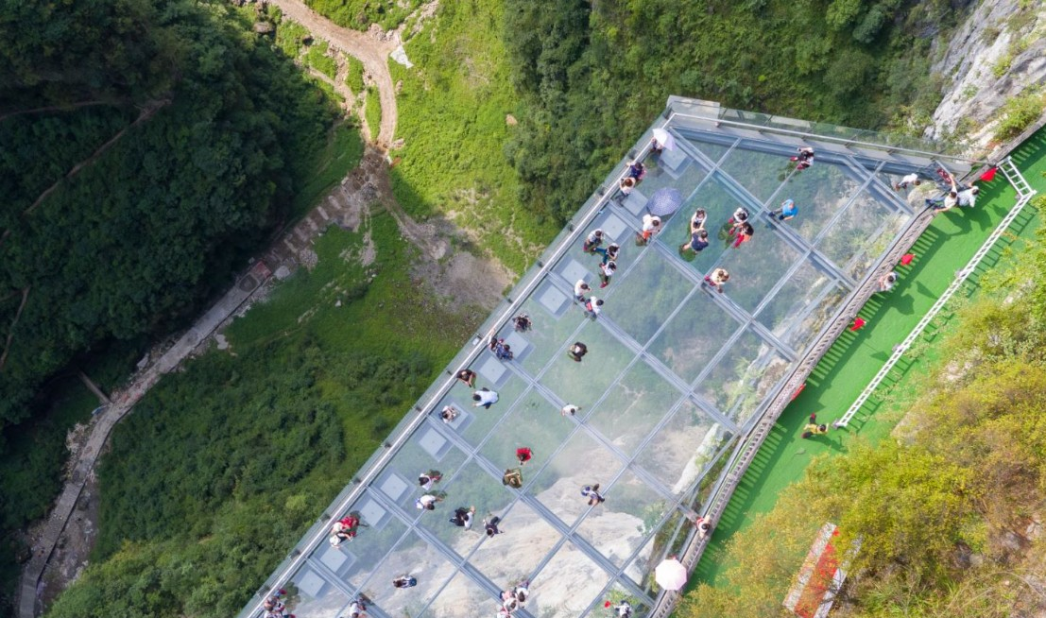
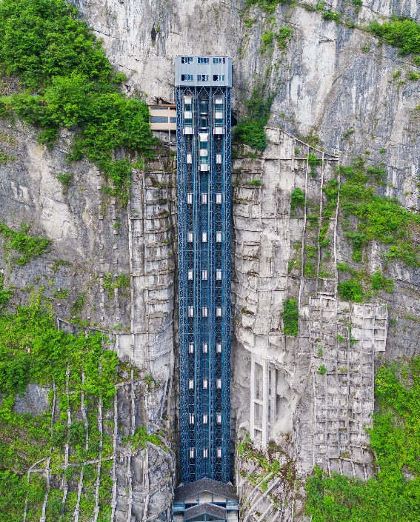
และนำท่านชม จุดชมวิวระเบียงแก้ว หลังจากนั้นนำท่านโดยสาร ลิฟท์แก้ว ลงไปสู่หุบเหวเบื้องล่างที่ระดับความลึกประมาณ 80 เมตร เมื่อลงไปถึงแล้วจะพบกับเส้นทางเดินเท้าเที่ยวชมความมหัศจรรย์ทางธรรมชาติของกลุ่มสะพานสวรรค์ (กลุ่มสะพานหินธรรมชาติที่ใหญ่ที่สุดในเอเชีย) ซึ่งประกอบด้วย 3 สะพาน แห่งแรกคือสะพานมังกรสวรรค์ ลักษณะเป็นโพรงขนาดใหญ่ เมื่อมองทะลุออกไปคล้ายกับสะพานเชื่อมสวรรค์กับโลกมนุษย์ สะพานแห่งที่สองคือ สะพานมังกรเขียว ลักษณะเป็นหน้าผาทิ่มแทงไปในท้องฟ้า และสะพานแห่งที่สามคือ สะพานมังกรดำ ลักษณะเป็นโตรกหน้าผาอยู่ในส่วนที่แคบที่สุด แสงผ่านเข้าไปน้อย ทำให้ดูค่อนข้างมืดดำ และจุดนี้เองที่จางอี้โหมวใช้เป็นฉากในหนังการถ่ายทำหนังเรื่อง “ศึกโค่นบัลลังก์วังทอง”
นำท่านเดินทางกลับ เมืองฉงชิ่ง
ค่ำ บริการอาหารค่ำ ณ ภัตตาคาร
ที่พัก PRINCE HOTEL เทียบเท่าหรือระดับ 4 ดาวท้องถิ่น

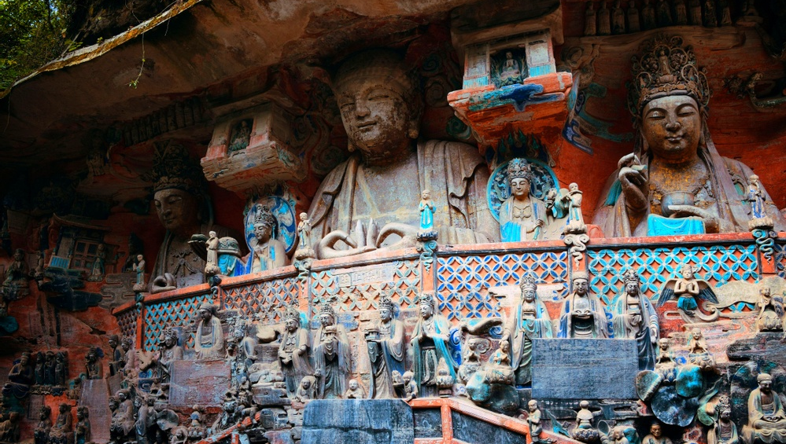
Day2 มรดกโลกอุทยานผาหินแกะสลักต๋าจู่ – พระไสยาสน์ปางปรินิพพาน – พระโพธิสัตว์กวนอิม
– กาลจักร 6 ภพภูมิ – พระไวโรจนพุทธ – เมืองฉงชิ่ง – หงหยาต้ง


เช้า บริการอาหารเช้า ณ ห้องอาหารของโรงแรม
พระโพธิสัตว์กวนอิม
นำท่านเดินทางสู่ มรดกโลกอุทยานผาหินแกะสลักต๋าจู่ ศิลปะหินแกะสลักอันล้ำค่าแห่งเมืองฉงชิ่งมรดกโลกที่องค์การยูเนสโกขึ้นทะเบียนเมื่อปี ค.ศ. 1999 ตั้งอยู่ทางตะวันตกของนครฉงชิ่ง ประเทศจีน ศิลปะหินแกะสลักเหล่านี้สร้างขึ้นตั้งแต่ราชวงศ์ถังจนถึงราชวงศ์ซ่ง มีอายุมากกว่า 1,000 ปี โดดเด่นด้วยงานแกะสลักทางพุทธศาสนาที่งดงามและยังคงสภาพสมบูรณ์ (ใช้เวลาเดินทางประมาณ 1-2 ชั่วโมง)

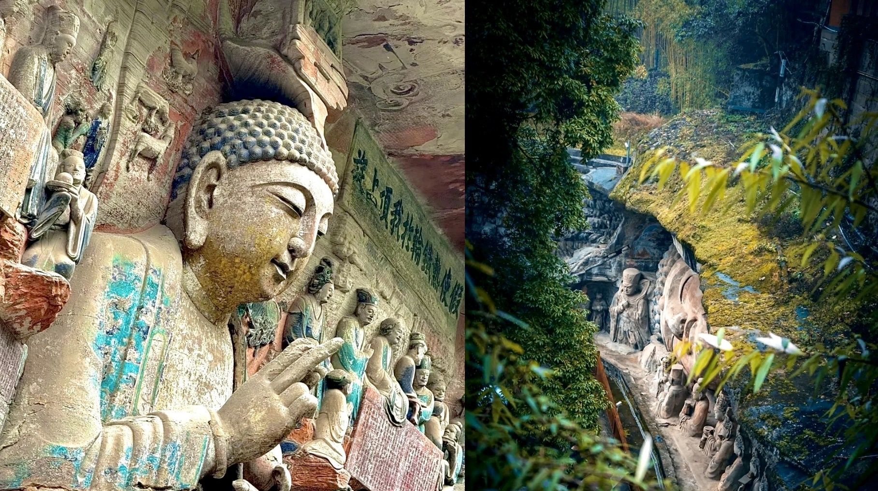

ไฮไลท์ที่ไม่ควรพลาด พระไสยาสน์ปางปรินิพพาน รูปสลักพระพุทธเจ้าในปางไสยาสน์ยาวกว่า 30 เมตร แสดงเหตุการณ์เสด็จดับขันธปรินิพพาน พระพักตร์สงบงดงาม สื่อถึงการเข้าถึงนิพพานอย่างสงบเย็น พระโพธิสัตว์กวนอิม ปางสหัสเนตรสหัสหัตถ์ งานแกะสลักยิ่งใหญ่ แสดงพระโพธิสัตว์กวนอิมที่มี 1,007 พระกร แต่ละพระกรมีพระเนตรบนฝ่ามือ แทนการมองเห็นทุกข์และช่วยเหลือสรรพสัตว์ทุกทิศทาง กาลจักร 6 ภพภูมิ ภาพสลักที่ถ่ายทอดวงจรสังสารวัฏ ทั้ง 6 ภพภูมิ ได้แก่ เทวดา มนุษย์ อสูร สัตว์ เปรต และนรก สะท้อนกฎแห่งกรรมและการเวียนว่ายตายเกิด พระไวโรจนพุทธ รูปสลักพระไวโรจนะแสดงพระพักตร์สงบนิ่ง เปล่งรัศมีสว่างไสว เป็นสัญลักษณ์แห่งปัญญาสูงสุดและการตรัสรู้ที่ครอบคลุมสรรพสิ่ง
เที่ยง บริการอาหารกลางวัน ณ ภัตตาคาร
พระไสยาสน์ปางปรินิพพาน
กาลจักร 6 ภพภูมิ
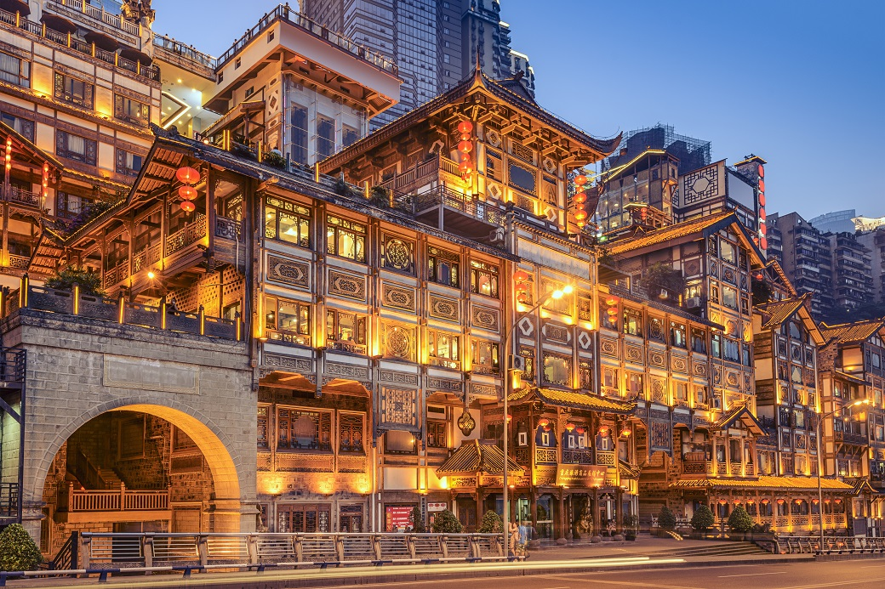

หลังจากนั้นนำท่านเดินทางกลับ เมืองฉงชิ่ง เมืองใหญ่ทางตะวันตกเฉียงใต้ของจีน ตั้งอยู่ท่ามกลางภูเขาและสายน้ำ จึงได้ชื่อว่า “เมืองภูเขา” และเป็นอีกหนึ่งมหานครที่เติบโตเร็วที่สุดของประเทศ จุดเด่นของเมืองนี้คือภูมิประเทศแบบขั้นบันได อาคารสูงบนไหล่เขา และระบบรางที่วิ่งผ่านอุโมงค์รวมถึงตัวอาคารอย่างน่าทึ่ง อาหารขึ้นชื่อคือหม้อไฟรสจัดจ้านสไตล์ฉงชิ่ง ส่วนย่านเมืองเก่าและริมแม่น้ำยังคงบรรยากาศดั้งเดิมให้ได้สัมผัส เหมาะสำหรับผู้ที่ชอบเมืองคึกคัก มีเอกลักษณ์ และเต็มไปด้วยเสน่ห์เฉพาะตัว
นำท่านเดินทางสู่ หงหยาต้ง เมืองโบราณในแสงไฟ สถาปัตยกรรมไม้เรียงลดหลั่นบนเนินเขา สวยงามราวฉาก อนิเมะชื่อดัง เต็มไปด้วยร้านอาหารและของฝากให้เพลิดเพลินตลอดทาง
ค่ำ บริการอาหารค่ำ ณ ภัตตาคาร พิเศษ ... เมนูสุกี้หม่าล่า
ที่พัก PRINCE HOTEL เทียบเท่าหรือระดับ 4 ดาวท้องถิ่น

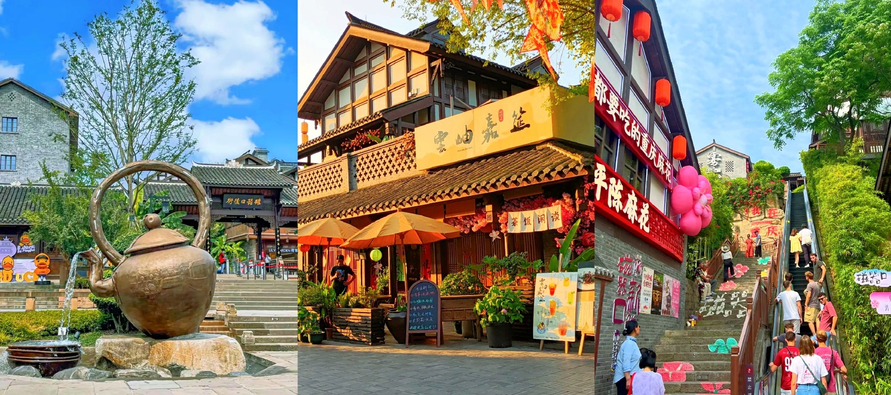
Day4 ร้านสมุนไพรจีน – ร้านยางพารา – หมู่บ้านโบราณสือโข่ว – มหาศาลาประชาคมต้าหลี่ถัง
– รถไฟทะลุตึก – เซียะห่าวหลี่ โอลด์สตรีท – ล่องเรือแม่น้ำเหลี่ยงเจียง

เช้า บริการอาหารเช้า ณ ห้องอาหารของโรงแรม
นำท่านเดินทางสู่ ร้านสมุนไพรจีน แหล่งรวมศาสตร์การแพทย์แผนจีนที่สืบทอดมายาวนาน คัดสรรสมุนไพรคุณภาพหลากหลายชนิด ทั้งบำรุงร่างกาย ฟื้นฟูสมดุล และเสริมสุขภาพตามหลักหยิน–หยาง ให้ท่านได้เลือกชมและเลือกซื้อเป็นของฝาก เพื่อสุขภาพที่ดีในแบบจีนแท้
นำท่านเดินทางสู่ ร้านยางพารา แหล่งจำหน่ายผลิตภัณฑ์จากยางพาราคุณภาพ ไม่ว่าจะเป็นที่นอน หมอน และเครื่องนอนเพื่อสุขภาพ ผลิตด้วยมาตรฐานจีน ผสานแนวคิดการดูแลสุขภาพ ช่วยรองรับสรีระและการพักผ่อนได้อย่างมีประสิทธิภาพ เหมาะสำหรับเลือกซื้อใช้งานหรือเป็นของฝาก
เที่ยง บริการอาหารกลางวัน ณ ภัตตาคาร
นำท่านเดินทางสู่ หมู่บ้านโบราณสือโข่ว ฉงชิ่งย่านเก่าแก่ที่เต็มไปด้วยบ้านไม้ ร้านชา และขนมพื้นเมือง ริมลำธารที่ให้บรรยากาศแบบดั้งเดิม เดินเพลินได้ทั้งวันยามเย็นที่นี่จะคึกคักเป็นพิเศษ แสงไฟสีอุ่นส่องตามตรอก ร้านอาหารเริ่มกลิ่นหอม ผู้คนออกมาเดินเล่น ทำให้หมู่บ้านดูมีชีวิตชีวา เหมาะกับการถ่ายรูปและชิมของอร่อยท้องถิ่นแบบเพลินๆ
จากนั้นนำท่านชมด้านนอก มหาศาลาประชาคมต้าหลี่ถัง หนึ่งในสัญลักษณ์สำคัญของฉงชิ่ง อาคารทรงโดมยิ่งใหญ่ที่จำลองแบบจากหอเทียนถานแห่งปักกิ่ง ใช้เป็นทั้งสถานที่ประชุมและโรงละครจุผู้คนได้กว่า 4,000 ที่นั่ง

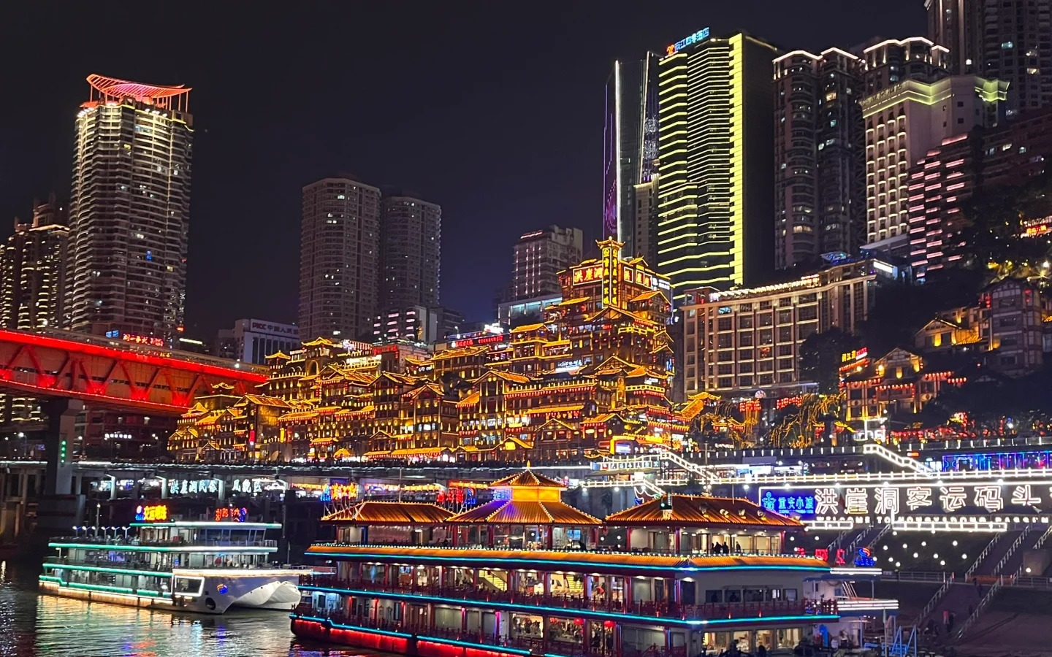

ต่อด้วยการชมสุดยอดนวัตกรรมเมืองสามมิติที่ รถไฟทะลุตึก สถานีหลีจื่อป้า รถไฟฟ้าสาย 2 ที่วิ่งทะลุตึกสูง 19 ชั้นอย่างน่าทึ่ง โดยไม่กระทบผู้อยู่อาศัย ถือเป็นอีกหนึ่งแลนด์มาร์กสุดแปลกที่ต้องมาเห็นด้วยตา
จากนั้นนำท่านเดินทางสู่ เซียะห่าวหลี่ โอลด์สตรีท ย่านเก่าสุดคลาสสิกที่เปลี่ยนโฉมเป็นถนนย้อนยุคสุดโรแมนติก แสงไฟสีทองอาบอาคารไม้โบราณ พร้อมกลิ่นหอมของอาหารพื้นเมืองและเสียงดนตรีเบา ๆ จากร้านชาและบาร์เล็ก ๆ ที่เรียงรายตลอดเส้นทาง
หลังจากนั้นนำท่านเดินทางสู่ท่าเรือ ล่องเรือแม่น้ำเหลี่ยงเจียง และวิวหงหยาต้งยามค่ำคืน หนึ่งในไฮไลต์ของฉงชิ่งคือการล่องเรือยามค่ำบนแม่น้ำแยงซีเกียง ผ่านจุดบรรจบแม่น้ำเจียหลิงและแยงซี ชมเมืองสองฝั่งที่ประดับไฟสว่างไสว โดยเฉพาะวิว “หงหยาต้ง” ที่โดดเด่นด้วยสถาปัตยกรรมจีนโบราณผสานแสงสีสมัยใหม่ กลายเป็นภาพงดงามที่ควรค่าแก่การบันทึกไว้ในความทรงจำ (ใช้เวลาล่องเรือประมาณ 40 นาที)
ค่ำ บริการอาหารอาหารเพื่อความสะดวกในการท่องเที่ยว
ที่พัก PRINCE HOTEL เทียบเท่าหรือระดับ 4 ดาวท้องถิ่น

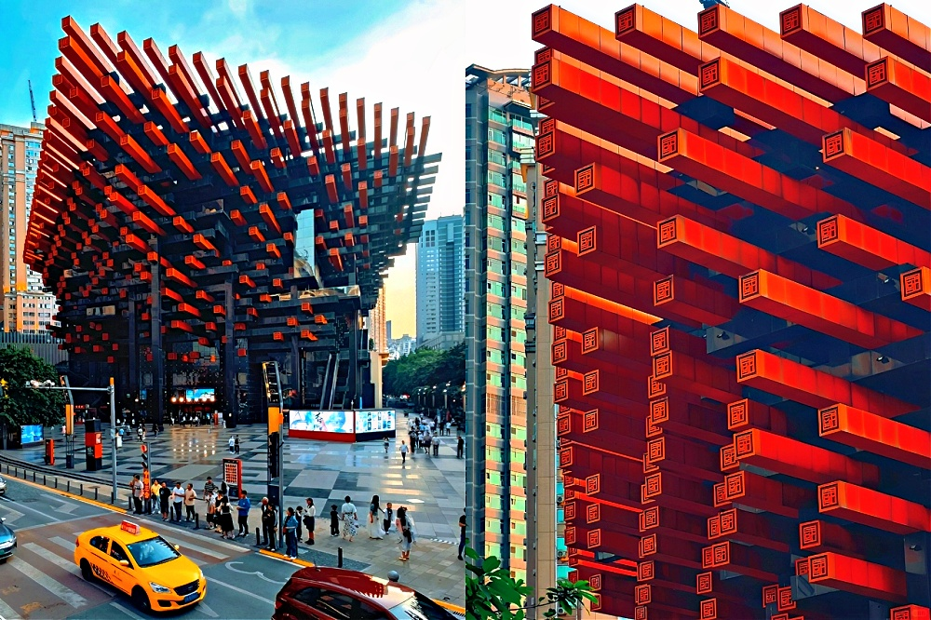
Day5 ตึกไคว่ชิงโหล – ร้านหยกจีน – อาคารตะเกียบ –ถนนคนเดินเจี๋ยฟางเป่ย – สนามบินดอนเมือง

เช้า บริการอาหารเช้า ณ ห้องอาหารของโรงแรม
นำท่านเดินทางสู่ ตึกไคว่ชิงโหล สัญลักษณ์สถาปัตยกรรมแปลกตาแห่งฉงชิ่ง จุดชมวิวสุดฮิตที่มีสะพานลอยฟ้าเชื่อมจากชั้น 1 สู่ชั้น 22 ของอาคารอีกฝั่ง สะท้อนเสน่ห์ของ “เมืองสามมิติ” ที่โด่งดังไปทั่วโลก
นำท่านเดินทางสู่ ร้านหยกจีน แหล่งรวมหยกแท้ตามความเชื่อและวัฒนธรรมจีน คัดสรรงานหยกหลากหลายรูปแบบ ทั้งเครื่องประดับและของมงคล เชื่อกันว่าเสริมสิริมงคล ความโชคดี และความเจริญรุ่งเรือง เหมาะสำหรับเลือกซื้อเป็นของฝากหรือของที่ระลึกอันทรงคุณค่า
จากนั้นนำท่านถ่ายรูปที่ อาคารตะเกียบ แลนด์มาร์กดีไซน์ล้ำริมแม่น้ำแยงซี ด้วยโครงสร้างคล้าย “ตะเกียบพาดชาม” กลายเป็นอีกหนึ่งจุดเช็กอินใหม่ของฉงชิ่ง
เที่ยง บริการอาหารกลางวัน ณ ภัตตาคาร พิเศษ ... เมนูเป็ดปักกิ่ง

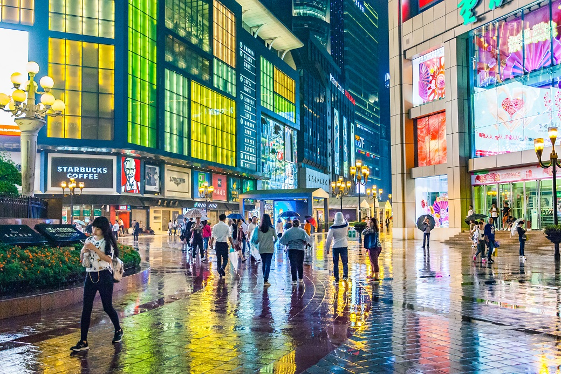

นำท่านอิสระ ถนนคนเดินเจี๋ยฟางเป่ย ช้อปสนุก เดินสบายใจกลางเมือง ถนนสายช้อปยอดนิยมที่เต็มไปด้วยห้างสรรพสินค้า ร้านอาหารแบรนด์ดัง และคาเฟ่เท่ ๆ สำหรับสายช้อปห้ามพลาดร้าน Pop Mart ที่นี่เลย! เต็มไปด้วยโมเดลน่ารัก ฟิกเกอร์สุดคิวต์ และสินค้าลิมิเต็ดให้เลือกเพียบ เดินเล่นสบาย ๆ ช้อปเพลินได้ทั้งวันในบรรยากาศเมืองใหญ่แบบจีนโมเดิร์น
ได้เวลาอันสมควรนำท่านเดินทางกลับสู่ สนามบินฉงชิ่งเจียงเป่ย์ เพื่อเดินทางกลับประเทศไทย
18.55 นำท่านเดินทางสู่ สนามบินดอนเมือง ประเทศไทย เที่ยวบินที่ FD553
21.00 เดินทางถึง สนามบินดอนเมือง ประเทศไทย โดยสวัสดิภาพ ... พร้อมความประทับใจ




